Giải toán lớp 9: Đáp án bài 82 trang 99 SGK hình học tập 2
Đề bài
Điền vào ô trống trong bảng sau (làm tròn kết quả đến chữ số thập phân thứ nhất)
Bán kính đường tròn (R) | Độ dài đường tròn (C) | Diện tích hình tròn (S) | Số đo của cung tròn nº | Diện tích quạt tròn cung nº
 | 13,2cm |  | 47,5º
2,5cm |  |  |  | 12,5cm²
 |  | 37,8cm² |  | 10,6cm²
Hướng dẫn giải
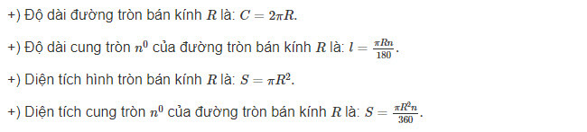

Đáp án bài 82 trang 99 sgk giải tích lớp 9
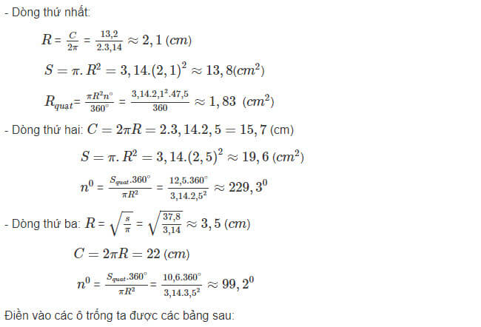
Bán kính đường tròn (R) | Độ dài đường tròn (C) | Diện tích hình tròn (S) | Số đo của cung tròn nº | Diện tích quạt tròn cung nº
2,1cm | 13,2cm | 13,8cm² | 47,5º | 1,83cm²
2,5cm | 15,7cm | 19,6cm² | 229,3º | 12,5cm²
3,5cm | 22cm | 37,8cm² | 99,2º | 10,6cm²

